

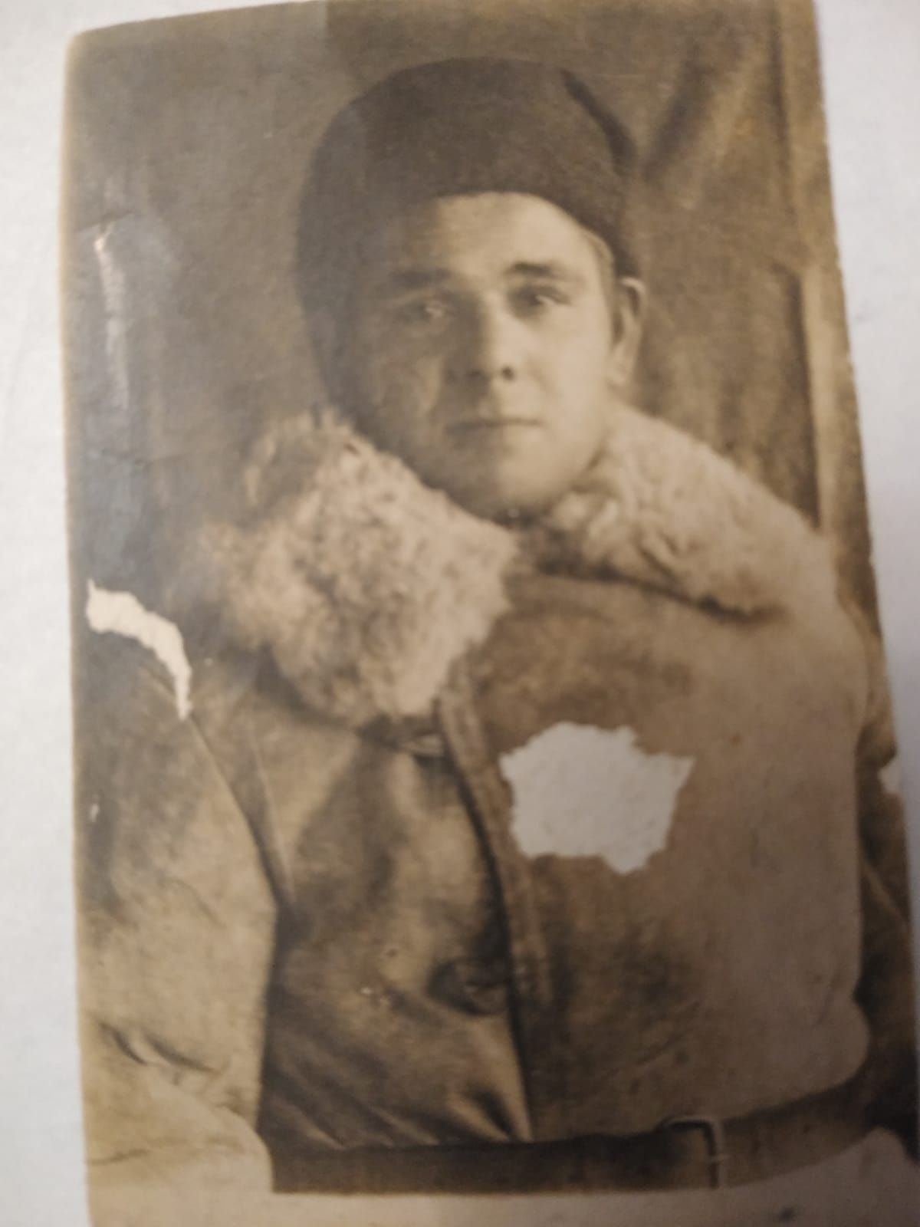**КОРОБЕЙНИКОВ**

**ВАСИЛИЙ ДМИТРИЕВИЧ**

**1924г.р.**

**Данные военного билета**

№ НЧ-0399395

**Воинское звание**

Сержант

**Дополнительные сведения**

1-й Украинский фронт

115-е отделение, танковый полк, танкист.

Похоронен п. Минино.

**Боевые награды**

Орден Красной Звезды удостоверение № 1206735

